考点名称 | 出行指南 | 地图显示  （双击查看图片） | 考点平面图  （双击查看图片）
西安铁道职业学校 | 导航地址：西安市灞桥区洪庆朝阳工业园  公交途经线路：213路  临近地铁站：9 号线洪庆 C 口  学校接驳车：洪庆地铁站——西安铁道职业学校（朝阳工业园）考点定制大公交  洪庆地铁站乘车点：A、C口  考点乘车点：校内西门主干道  定制公交时间：  早上接:07:00-08:45  中午送:12: 00-14:00 | 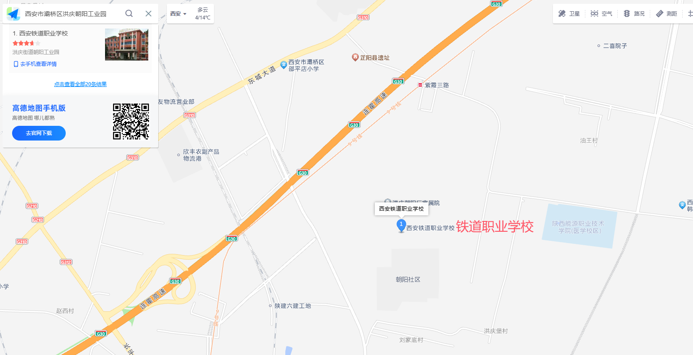 | 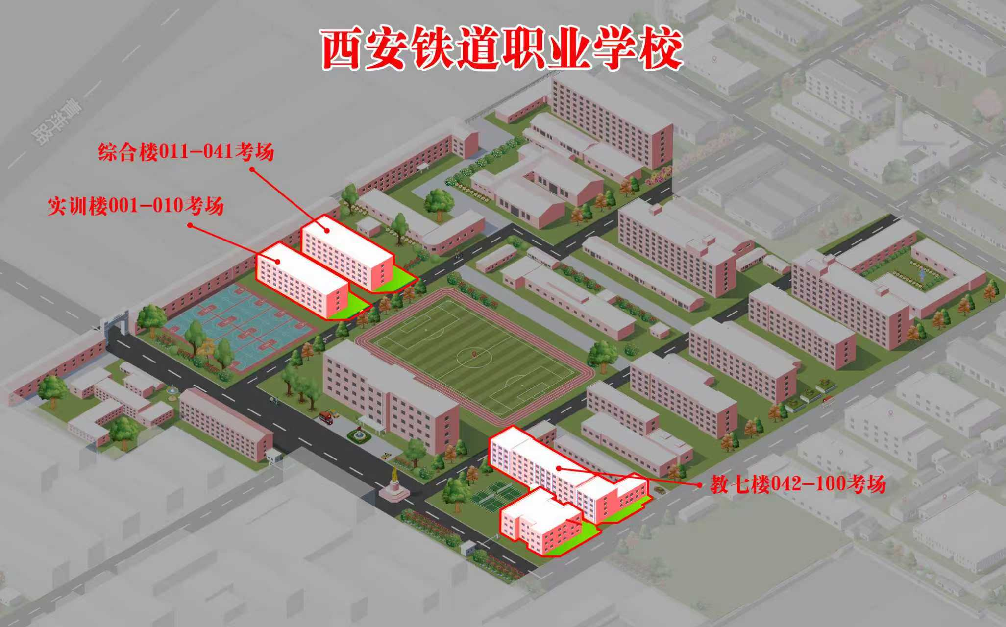
西安欧亚学院 | 导航地址：西安市雁塔区东仪路8号（学院东门）  公交途经线路：126路、162路、166路  临近地铁站：2 号线三爻 B 口 | 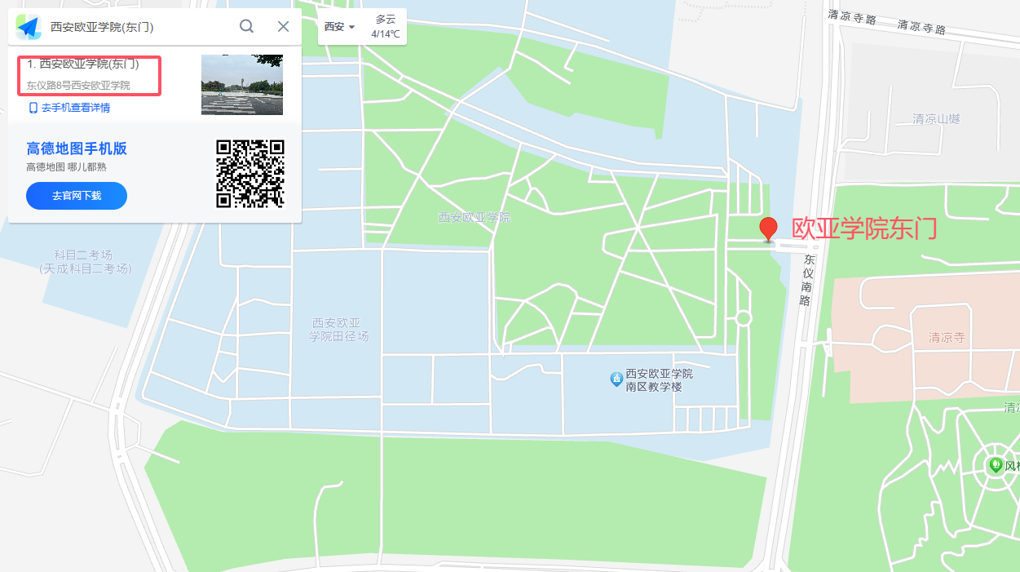 | 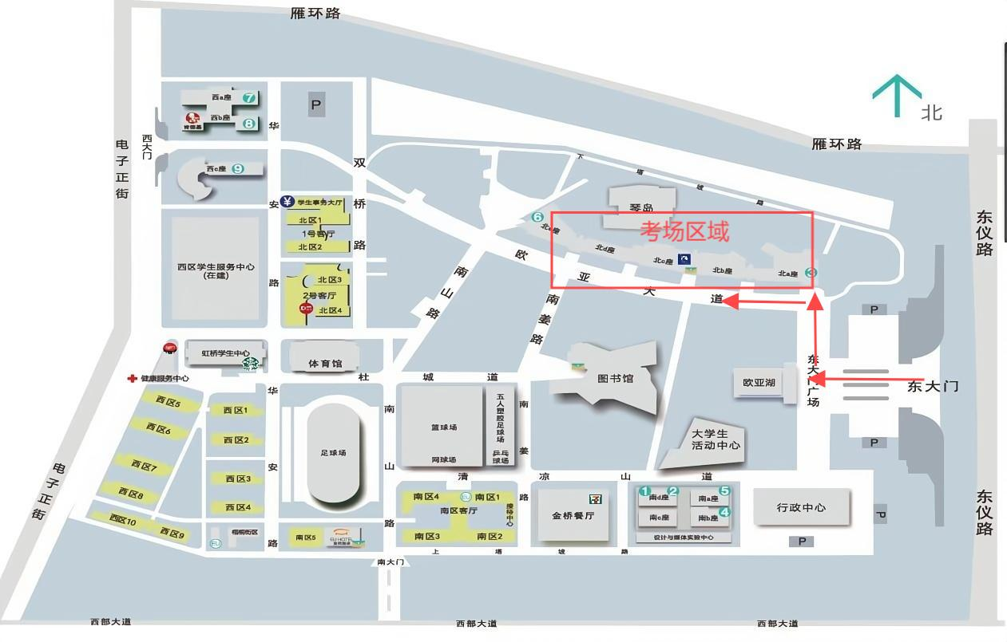
西安建筑工程技师学院 | 导航地址：西安市灞桥区浐河东路6262号（学院西门）  公交途经线路：13路、133路  临近地铁站：1 号线浐河 B 口 | 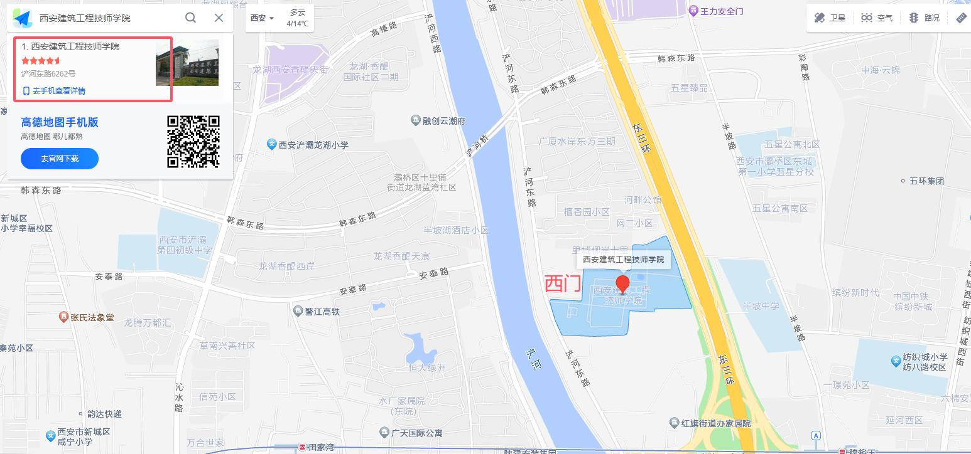 | 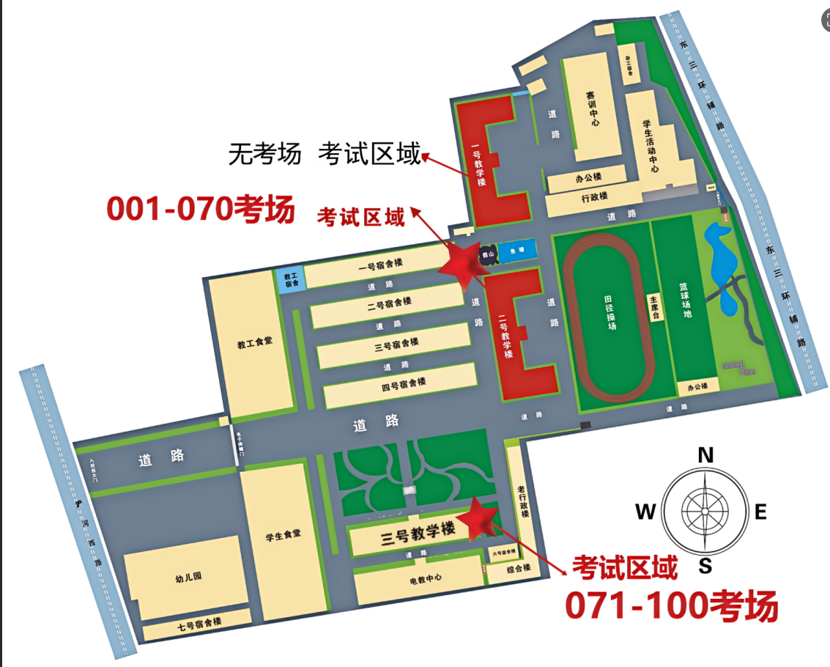
西京学院 | 导航地址：西安市长安区西京路1号  （学院北门）（考点提供部分考生车位）  公交途经线路：115路、162路、215路、229路、280路、332路、334路、335路  临近地铁站：2 号线韦曲南 B 口  校门口离考场区域较远且全程为上坡路段，步行时间约为20分钟，请合理安排时间。 | 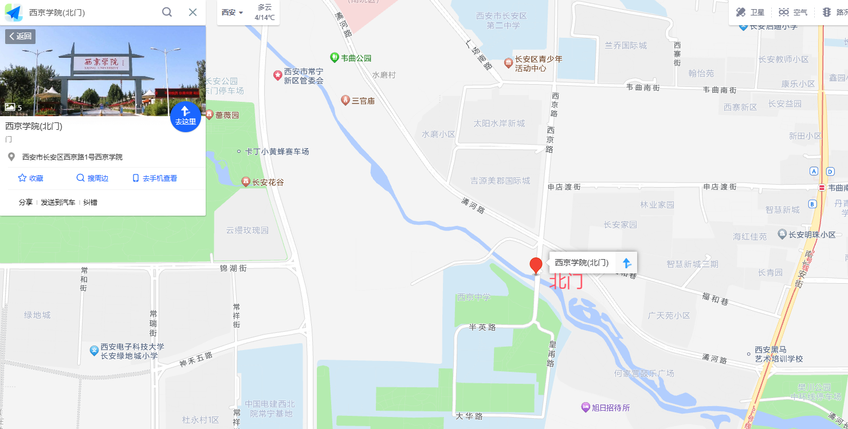 | 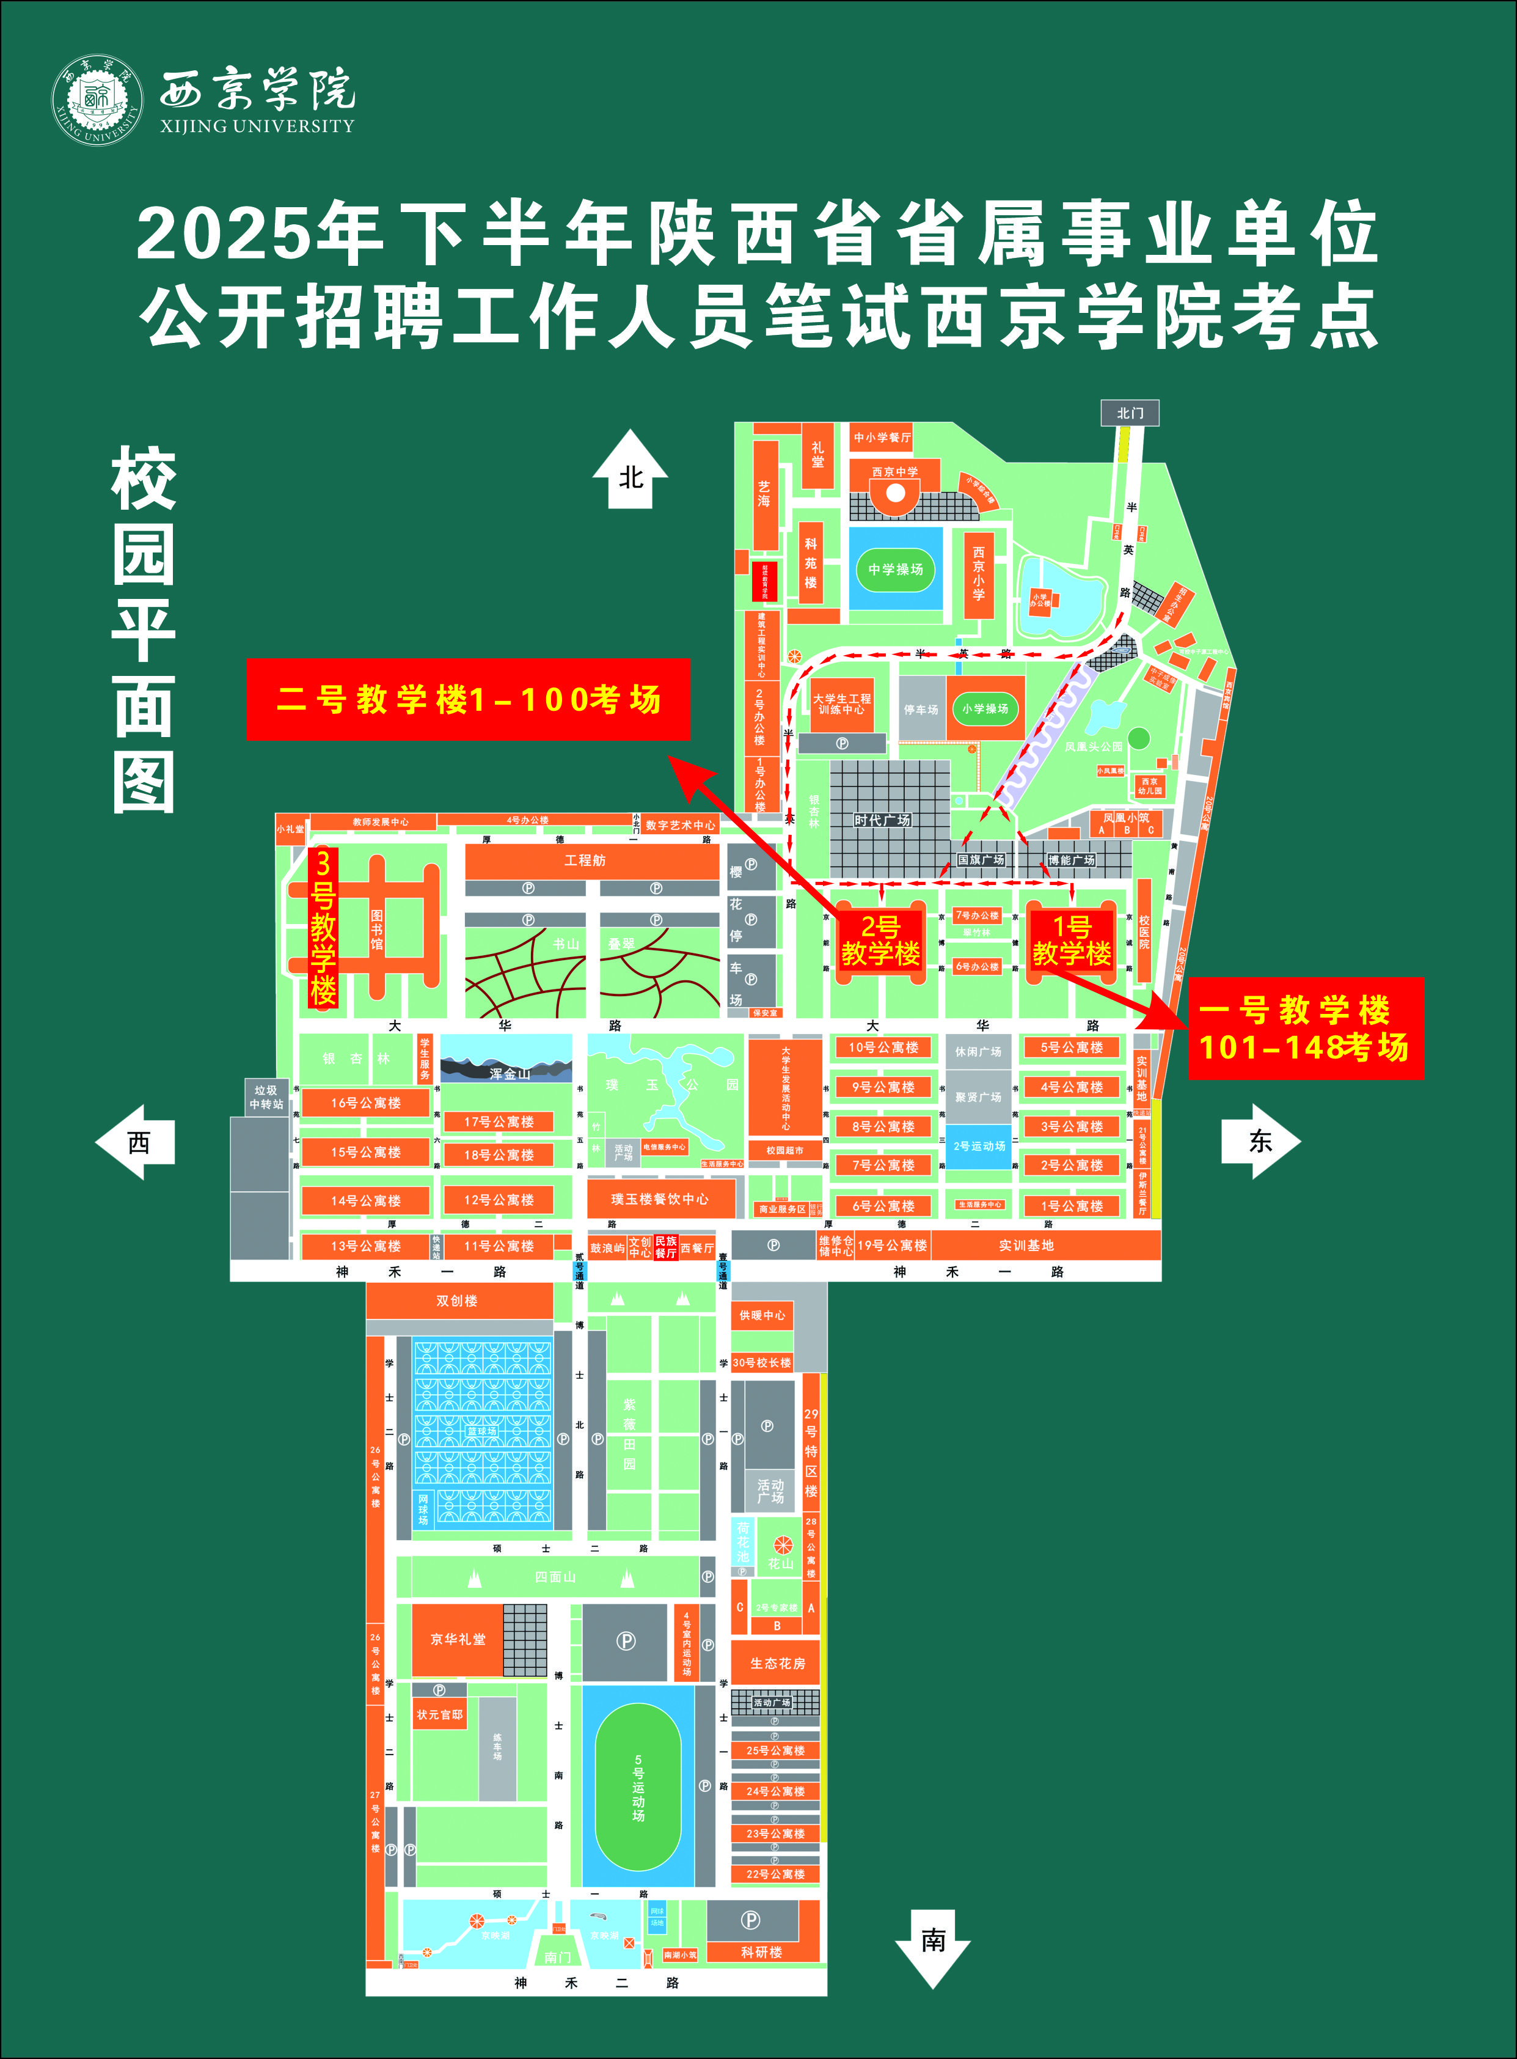
延安大学西安创新学院 | 导航地址：长安区皂河路2号  公交途经线路：127路、280路、321路、324路、600路、616路、游9  临近地铁站：2 号线航天城 B 口 | 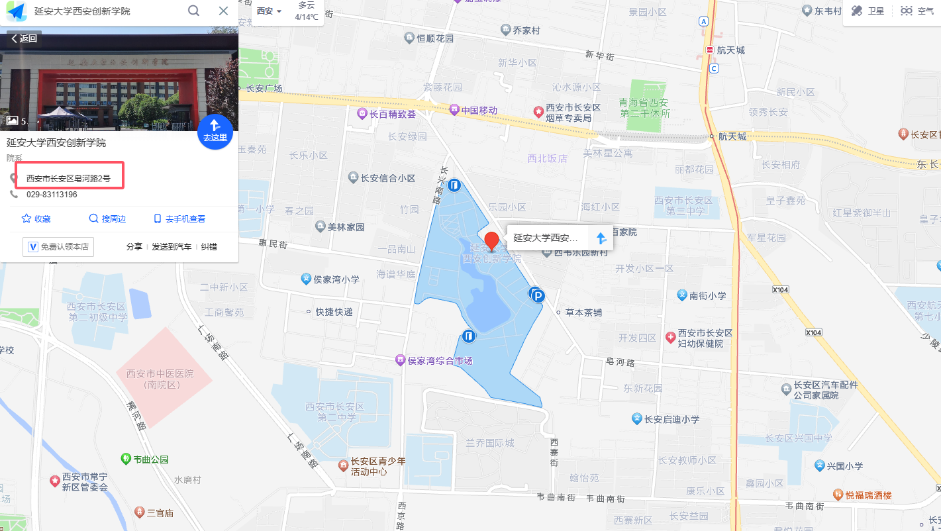 | 